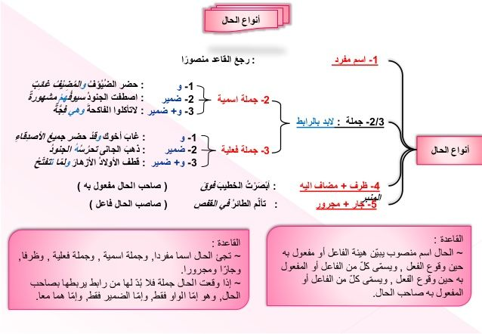

https://youtu.be/7JxHhdJGMYE?si=weJ9Hz5R7yappj-8
الحال

